EOG EvaLab v 1.1

Parametri di configurazione dell’EOG
Filtri | Tutti a 0 | Assicurarsi che il filtro basso sia su DC
Guadagno | 1K
Amplificatore | Tutti i pulsanti alti
GND | Braccialetto a massa
Amplificatore DX | Su occhio DX: connettore alto canto DX, connettore basso sul naso interno
Amplificatore SX | Su occhio SX: connettore alto canto SX, connettore basso sul naso interno

Configurazione canali
La configurazione dei canali avviene tramite il pannello destro. Occorre selezionare i due canali quindi salvare la configurazione per futuri esperimenti tramite il pulsante save configuration.
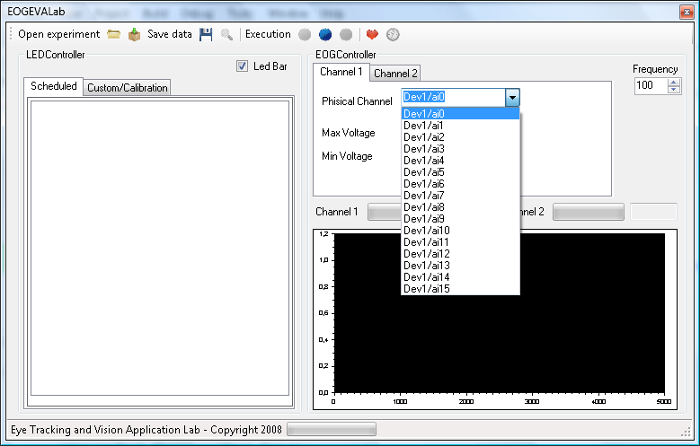
La procedura deve essere fatta solo una volta all’istallazione.

Sistema EOG
Calibrazione e controllo LED
Box di esecuzione

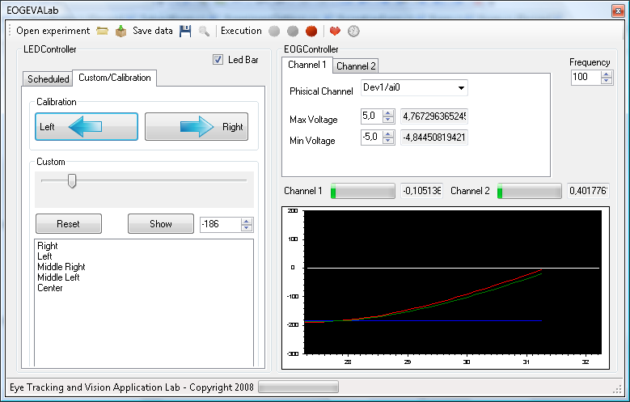
Dati: rosso occhio DX, verde occhio SX, blu riferimento
Rilevatore saccadi

Procedura di startup
Collegare i led alla parallela. Se si usa la LedBar assicurarsi che sia selezionato il check LedBar.
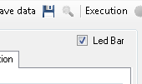
Posizionare il soggetto a 75cm dalla LedBar o dai leds.

Procedura di calibrazione
Spostarsi sul tab calibrazione
- Avviare il test in modalità calibrazione (pulsante blu)
- Posizionare il cursore sul destro
  - O scegliere una tra le possibili configurazioni nella lista
- Appena il soggetto si è posizionato premere Right.
- Ripetere per la posizione sinistra.
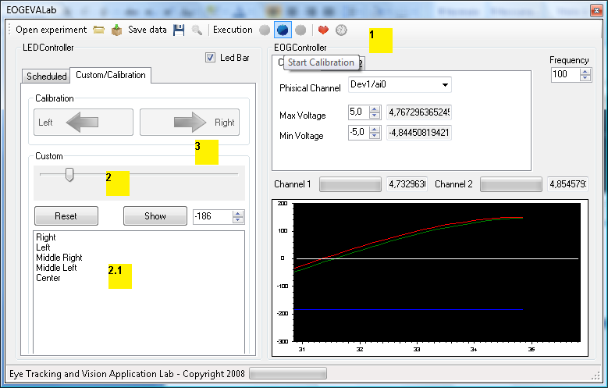

Esecuzione esperimento
Caricare l’esperimento tramite il pulsante di apertura
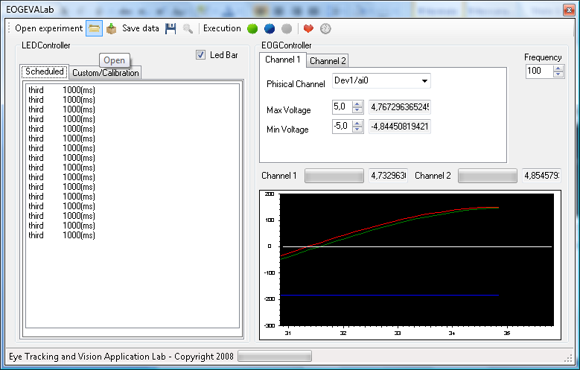
Premere il pulsante verde.
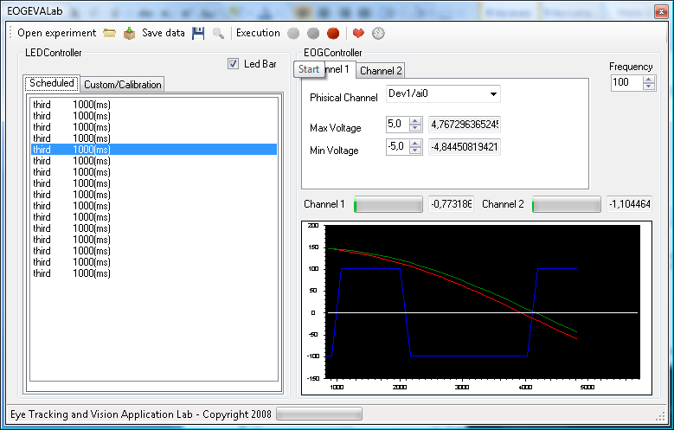

Salvataggio dati
Verranno richiesti di dati del paziente.
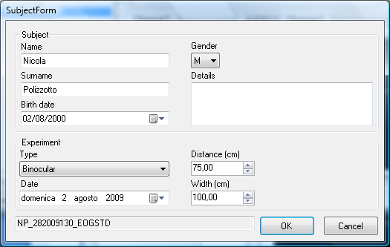
Il sistema produrrà in automatico due file il primo conterrà solo i dati grezzi + riferimento + tempo + dati calibrati. Il secondo è in formato XML e contiene tutte le informazioni.
